Activité 2: Que contient l'eau du robinet?
Objectifs :
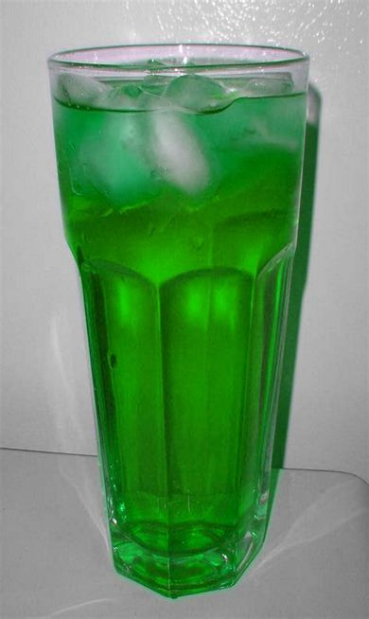
- Rappel Notion de corps pur. - Espèce chimique et mélange.
Contexte :
Élise et ses parents déménagent de Lyon pour aller s'installer à Bourg-en-Bresse. Lorsqu'ils arrivent enfin, Élise prépare une de ses boissons préférées : une menthe à l'eau. Elle mélange le sirop avec l'eau du robinet mais quand elle goûte, elle ne supporte pas le goût. L'eau n'est pourtant que de l'eau alors qu'est-ce qui explique la différence de goût de l'eau entre les deux villes ?

Votre mission-travail à réaliser :
- Rappeler la définition d'une dissolution.
…………………………………………….……………………………………………………………………………………………………….………………………………….………………………………
…………………………………………….……………………………………………………………………………………………………….………………………………….………………………………
- Rappeler la différence entre un corps pur et un mélange.
…………………………………………….……………………………………………………………………………………………………….………………………………….………………………………
…………………………………………….……………………………………………………………………………………………………….………………………………….………………………………
- À l'aide de la fiche méthode : démarche d'investigation, rappeler les 5 étapes de la démarche d'investigation :
…………………………………………….……………………………………………………………………………………………………….………………………………….………………………………
…………………………………………….……………………………………………………………………………………………………….………………………………….………………………………
- Réaliser une démarche d'investigation.
Étape 1 : ……….…………………………………………….……………………………………………………………………………………………………….……………………………………….
Note toutes tes idées puis les idées de la classe pour l’étape 2.
Étape 2 : …...…………………………………………….……………………………………………………………………………………………………….…………………………………………..
………………………………………….……………………………………………………………………………………………………….………………………………….………………………………
………………………………………….……………………………………………………………………………………………………….………………………………….………………………………
Note ce que tu imagine en étape trois, puis ce sur quoi la classe s'est mise d'accord
Étape 3, d'après toi : |  | Étape 3, d'après la classe:
………………………………………………………………………………………………………………………………………………………………………………………………………………………………………………………………………………………………………………………………………………………………………………………………………………………………………………………………………………………………………………………………………………………………………………………………………… | schéma | ………………………………………………………………………………………………………………………………………………………………………………………………………………………………………………………………………………………………………………………………………………………………………………………………………………………………………………………………………………………………………………………………………………………………………………………………………… | schéma
Étape 4 :
…………………………………………….……………………………………………………………………………………………………….………………………………….………………………………
………………………………………….……………………………………………………………………………………………………….………………………………….………………………………….
Étape 5 :
…………………………………………….……………………………………………………………………………………………………….………………………………….………………………………
…………………………………………….……………………………………………………………………………………………………….………………………………….………………………………
6) Quel changement d'état s'est produit pendant l'expérience ? ………..…………………………………………………………………………………
5) Qu'est-ce qui explique la différence de goût de l'eau entre les deux villes ?
………………………………………….……………………………………………………………………………………………………….………………………………….…
………………………………………….……………………………………………………………………………………………………….………………………………….…
………………………………………….……………………………………………………………………………………………………….………………………………….…

